САНКТ-ПЕТЕРБУРГСКИЙ ПОЛИТЕХНИЧЕСКИЙ УНИВЕРСИТЕТ

ПЕТРА ВЕЛИКОГО

_______________________________________________________________

Институт компьютерных наук и технологий

Высшая школа интеллектуальных систем и суперкомпьютерных технологий

Отчет

По Курсовой работе

задание lab5

Дисциплина

«Средства проектирования аппаратуры цифровой обработки сигналов»

выполнил:

Курякин Д. А

группа:

преподаватель:

Антонов А. П.

Санкт-Петербург

2022

Оглавление

1 Задание lab5_1 3

1.1 Задание 3

1.2 Описание на языке Verilog 4

1.3 Результат синтеза (RTL) 8

1.4 Моделирование 8

1.5 Назначение выводов СБИС 11

1.6 Отладка 11

1.7 Выводы 12

2 Задание lab5_2 12

2.1 Задание 12

2.2 Описание на языке Verilog 12

2.3 Результат синтеза (RTL) 16

2.4 Моделирование 16

2.5 Назначение выводов СБИС 17

2.6 Отладка 17

2.7 Выводы 18

# Задание lab5_1

## Задание

На рисунке приведен пример 8-разрядного последовательного умножителя, осуществляющего умножение младшими разрядами вперед со сдвигом множимого, в котором загрузка новых значений операндов и обнуление сумматора осуществляются по внешнему сигналу load.



На основе приведенного примера создайте на языке Verilog параметризированное описание N-разрядного последовательного умножителя, осуществляющего умножение младшими разрядами вперед со сдвигом множимого, в котором загрузка в умножитель новых значений операндов и запуск процедуры умножения должны происходить автоматически при изменении любого из операндов.

**Выводы модуля:**

Входы

* CLK – тактовый вход
* ENA – вход разрешения работы
* RST – вход асинхронного сброса регистров проекта.
* [N-1:0] D_A
* [N-1:0] D_B

Выходы

* [2*N-1:0] RES

**Требования к модулю.**

* На входах и выходах данных должны быть использованы регистры с входами сброса и разрешения работы.
* Входы ENA и RST должны быть синхронизированы (использовать два последовательно включенных триггера).

**Моделирование:**

* Значение параметра N = **Ваш_номер_в_списке_группы + 7**
* Разработать тест класса 1 (tb1_Lab5_1.v) и провести моделирование. Значения входов, выходов и время записывать в файл используя любую команду, данные должны быть отформатированы для удобного чтения. имя файла – tb1_lab5_1.dat
* Разработать тест класса 2 (tb2_Lab5_1.v) – входные данные формируются в тесте, ожидаемые данные вычисляются в тесте, и провести моделирование.

**Отладка**

* Значение параметра N = **Ваш_номер_в_списке_группы + 7**
* С помощью In System Source and Probe и Signal Tap II провести отладку на плате, зафиксировать результаты, продемонстрировать преподавателю. Для синхронизации Signal Tap II использовать удвоенную частоту CLK.

## Описание на языке Verilog

Опишем 8-разрядный последовательный умножитель. Описание устройства на языке Verilog приведено ниже на листинге 1-1. В строках 6-8 обвялены входные и выходные значения; в строках 11-16 обвялены регистры; в строках 18-20 задана начальная инициализация регистров; в строках 23-39 задана присвоение в регистры; в строках 41-61 задана логика 8-разрядного последовательного умножителя.

Листинг 1-1. mult.v

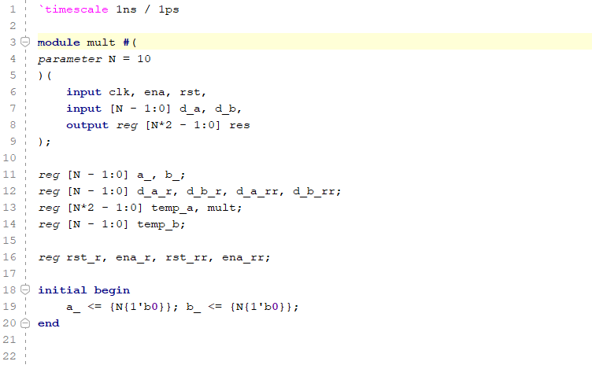

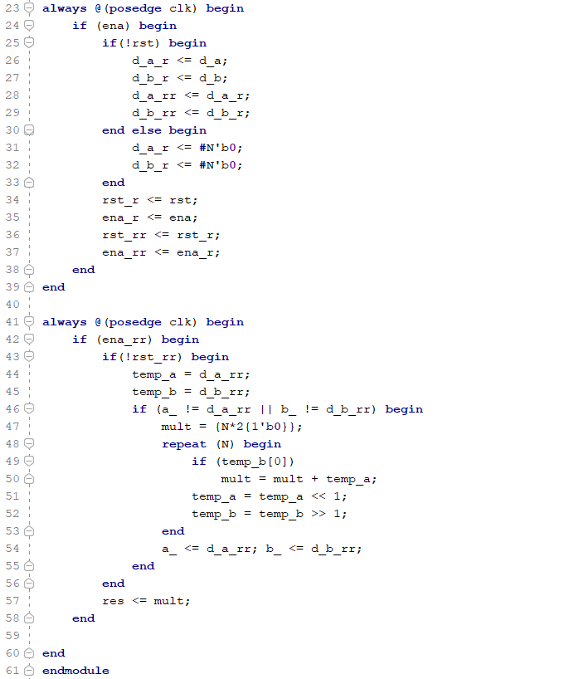

## Моделирование

Для проверки правильности работы созданного Verilog описания напишем тесты первого и второго уровня с проверкой из файла. В строках 5-14 обвялены входные и выходные значения; в строке 16 задана инициализация моделируемого модуля генератора данных; в строках 20-24 задано открытие файла для записи; в строках 26-49 создание данных для проверки устройства. Используемый тест первого уровня представлен в листинге 1-3. Результаты моделирования представлены на рис. 1-1.

Листинг 1-3. tb1_Lab5_1.v

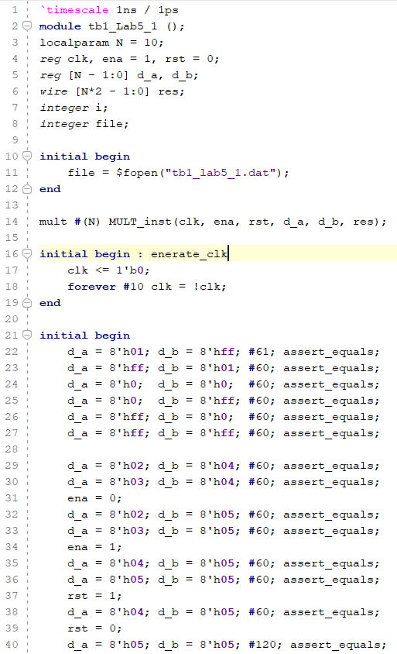

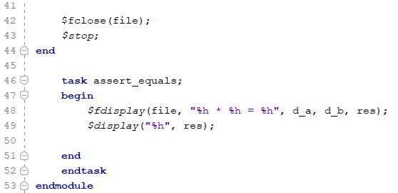

После запуска теста были получены результаты. Результаты моделирования представлены на рис 1-1:

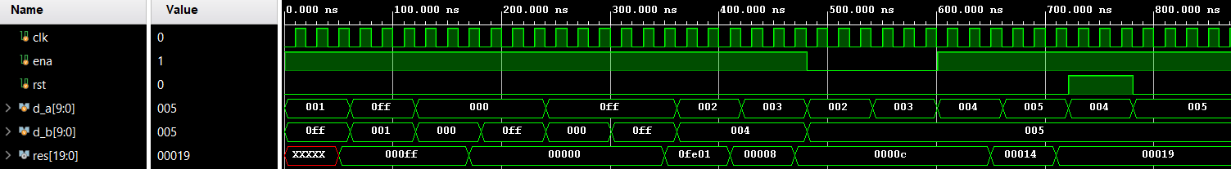

*Рис. 1-1. Результаты моделирования tb_Lab5_1*

Выходные данные, записанные в файл, после выполнения симуляции представлены на рис. 1-2.

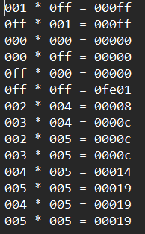

*Рис. 1-2. Инициализация файла tb_Lab5_1.dat*

Используемый тест второго уровня представлен в листинге 1-4. В строках 4-11 обвялены входные и выходные значения; в строке 13 задана инициализация моделируемого модуля генератора данных; в строках 15-17 задана файл с выходными данными; в строках 19-49 описано создание данных для проверки устройства. Результаты моделирования представлены на рис. 1-2.

Листинг 1-4. tb2_Lab5_1.v

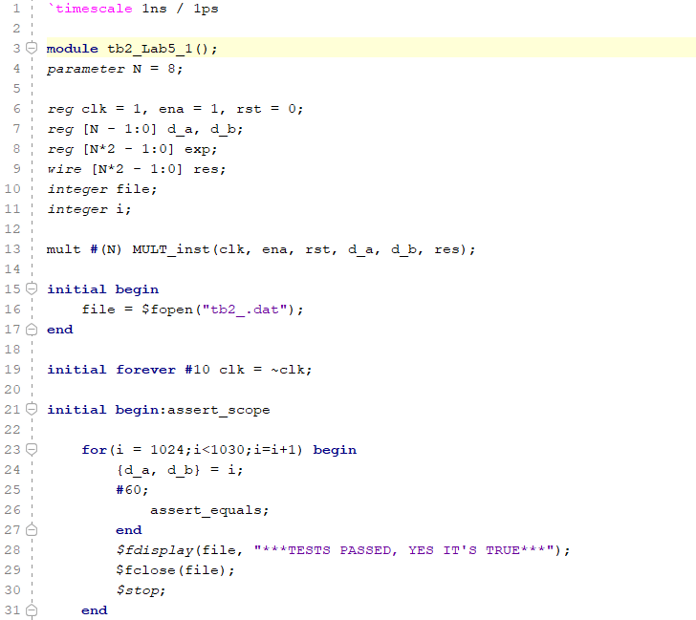

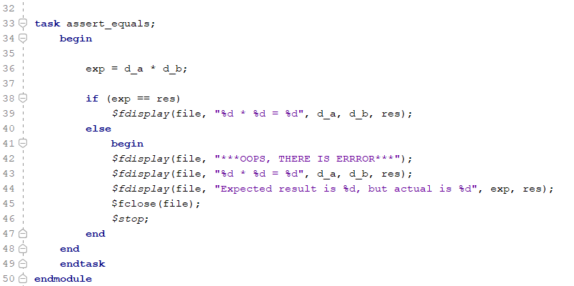

После запуска теста были получены результаты. Результаты моделирования представлены на рис 1-3:

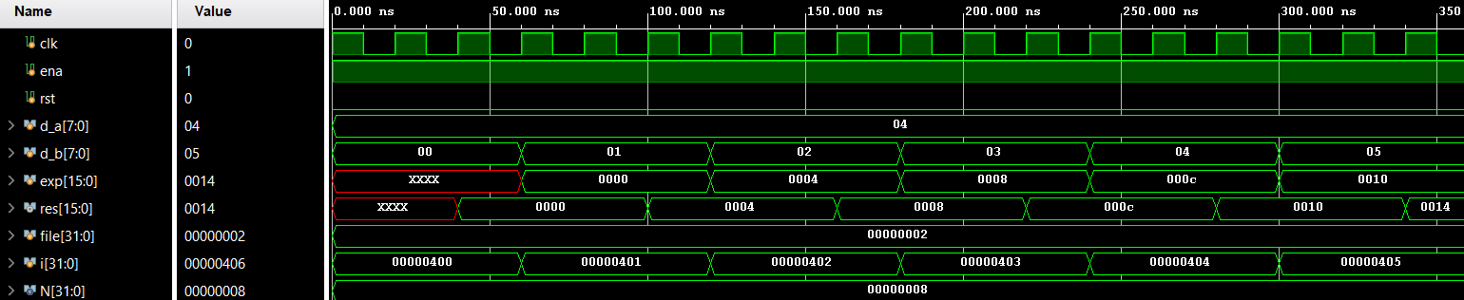

*Рис. 1-3. Результаты моделирования tb2_Lab5_1*

Выходные данные, записанные в файл, после выполнения симуляции представлены на рис. 1-4.

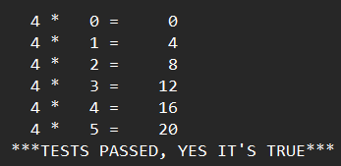

*Рис. 1-4. Инициализация файла tb2_1.dat*

После модулирования было выявлено, что программа работает правильно.

## Описание модуля верхнего уровня

Для тестирования на отладочной плате создадим VIO, LIA и преобразователь частоты тактового импульса из ip-ядер. На рис. 1-4 – 1-9 приведены настройки ip-ядер.

На рис. 1-4 – 1-5 приведена настройка преобразователь частоты тактового импульса.

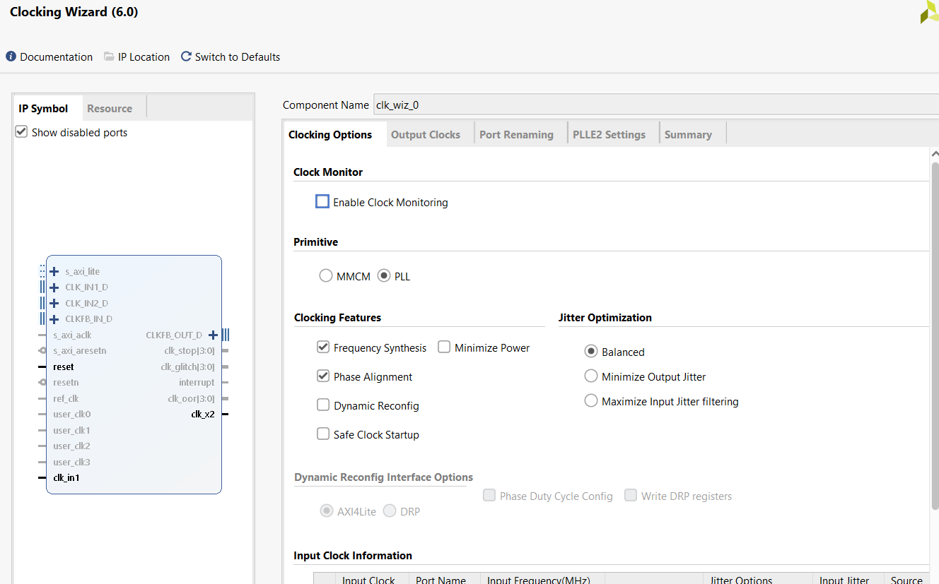

*Рис. 1-4. Настройка clocking wizard. Clocking Options*

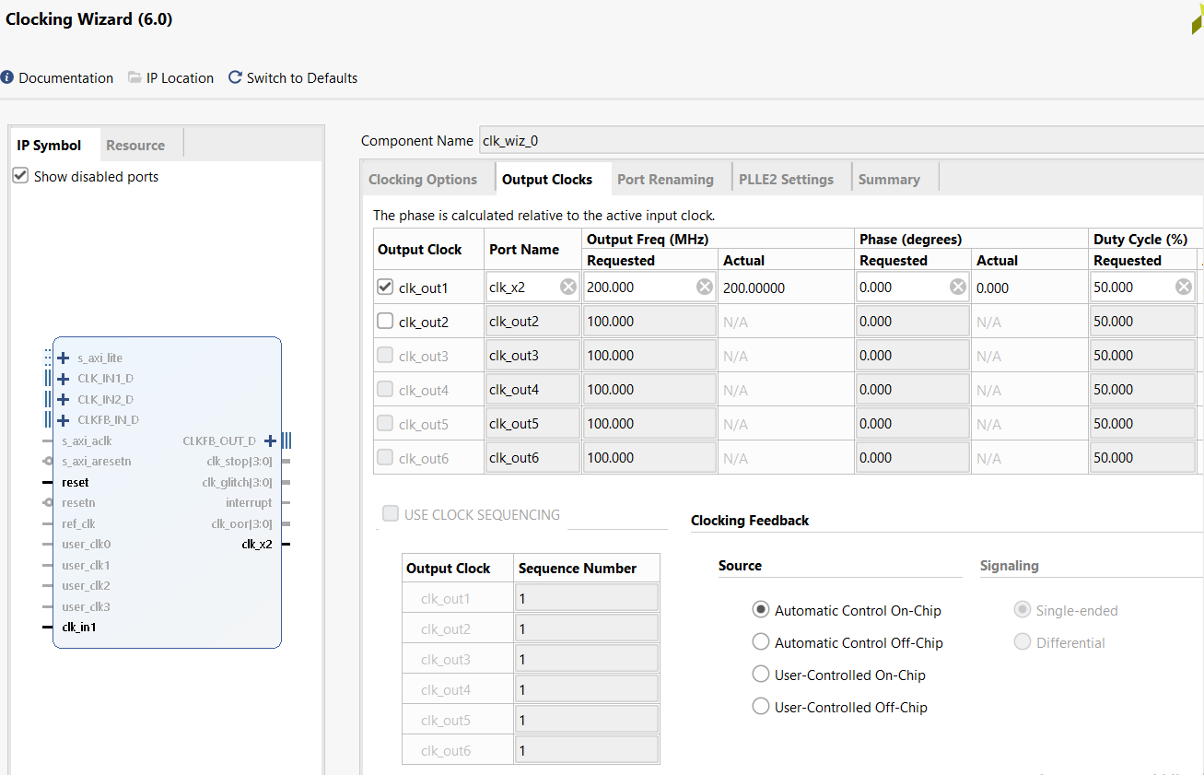

*Рис. 1-5. Настройка clocking wizard. Output Clocks*

На рис. 1-6 – 1-8 приведена настройка VIO.

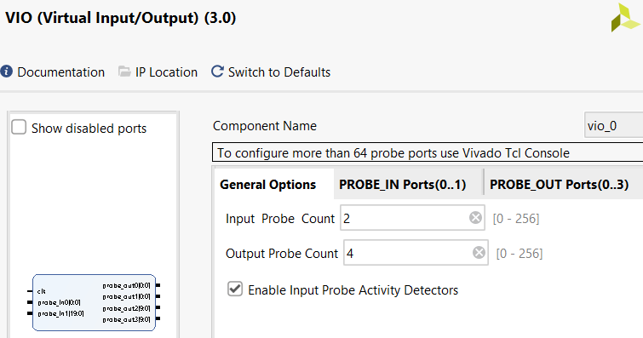

*Рис. 1-6. Настройка VIO. General*

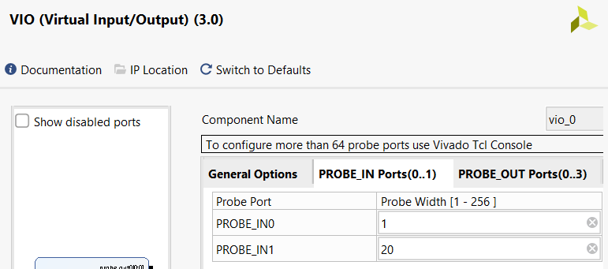

*Рис. 1-7. Настройка VIO. Inputs*

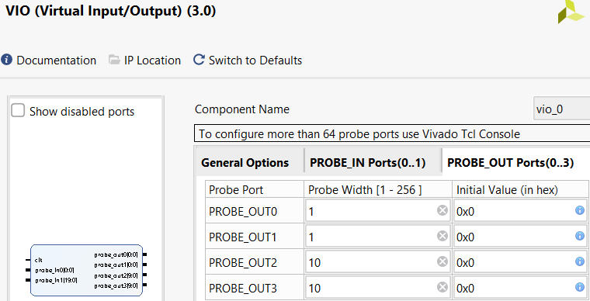

*Рис. 1-8. Настройка VIO. Output*

На рис. 1-6 – 1-8 приведена настройка LIA.

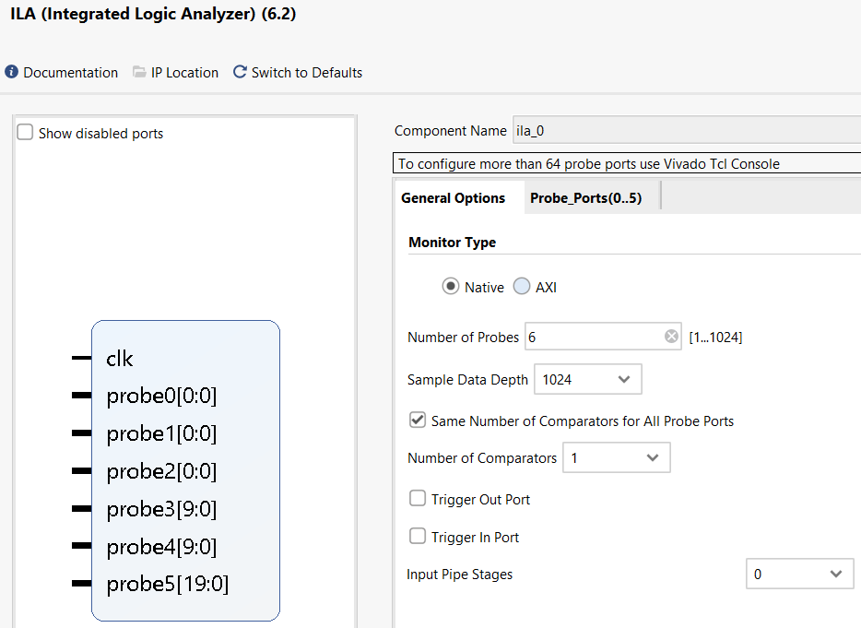

*Рис. 1-9. Настройка ILA. General*

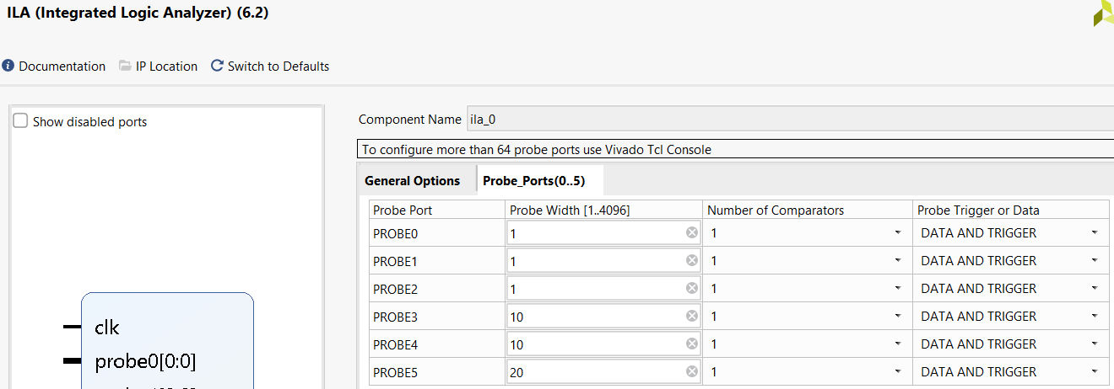

*Рис. 1-10. Настройка ILA. Inputs*

## Результат синтеза (RTL)

Что бы проверить логику работы визуально посмотрим схему проекта после синтеза. Результат синтеза описания на языке Verilog приведен ниже, на Рис. 1‑11.

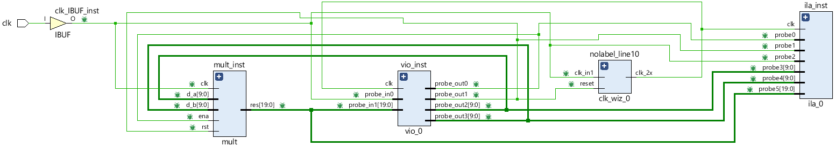

*Рис. 1-11. RTL схема*

## Назначение выводов СБИС

Назначение выводов СБИС и стандартов ввода вывода приведено на Рис. 1‑12

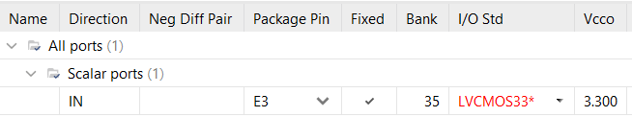

*Рис. 1‑12 Назначение выводов*

## Отладка

На рис 1-11 приведена отладка проекта.

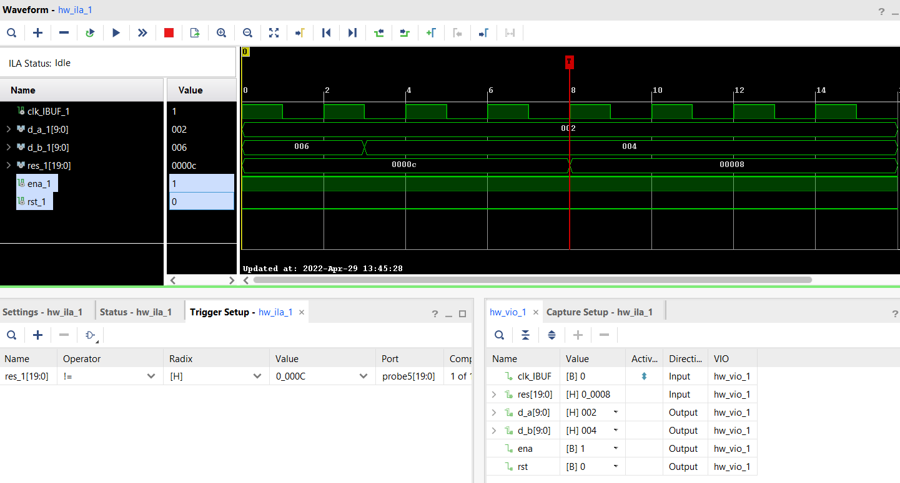

*Рис. 1-11. Отладка проекта.*

## Выводы

В результате был создан проект по требуемому заданию.

# Задание lab5_2

## Задание

Используется проект из задания 6_3 осеннего семестра. Коэффициент деления счетчика делителя для моделирования и отладки сделать равным 4.



**Выводы модуля:**

Входы

* CLK – тактовый вход
* PBA – вход разрешения записи.

Выходы

* [3:0] led – выходные данные

**Требования к модулю.**

* Вход PBA должен быть синхронизирован (использовать два последовательно включенных триггера).

**Моделирование:**

* Разработать тест класса 1 (tb1_Lab5_2.v) и провести моделирование всех режимов работы: до записи данных, процесс записи данных, и после записи данных.
* При моделировании провести анализ содержимого памяти до и после записи данных. Значения входов, выходов и время записывать в файл используя любую команду, данные должны быть отформатированы для удобного чтения. имя файла – tb1_lab5_1.dat

**Отладка**

* С помощью In System Source and Probe и Signal Tap II провести отладку на плате, зафиксировать результаты всех режимов работы: до записи данных, процесс записи данных, и после записи данных. Продемонстрировать преподавателю. Для синхронизации Signal Tap II использовать удвоенную частоту CLK.

## Описание на языке Verilog

Реализуем проект в задании. Описание устройства на языке Verilog приведено ниже в листингах 2-1 – 2-5.

Рассмотрим файл main.v. В строках 10-13 обвялены входные и выходные значения; в строках 10-13 параметры для модулей; в строках 15-17 задана присвоение в регистры; в строках 19-22 заданно объявление модулей.

Листинг 2-1. main.v

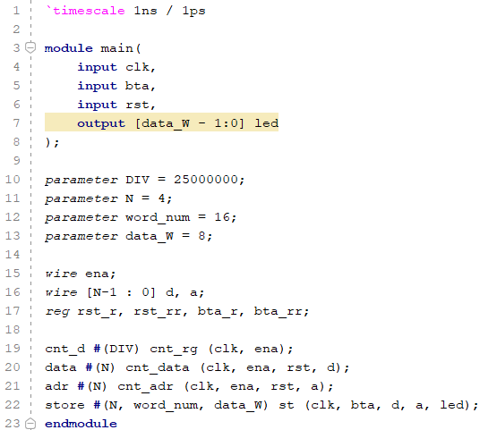

Рассмотрим файл cnt_d.v. В строках 4-5 обвялены входные и выходные значения; в строках 8-12 задана инициализация регистра; в строках 19-22 задана логика работы.

Листинг 2-2. cnt_d.v

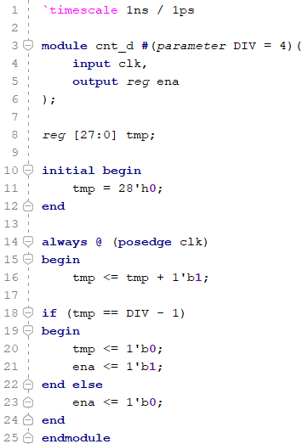

Рассмотрим файл data.v. В строках 4-5 обвялены входные и выходные значения; в строках 8-10 задана инициализация регистра; в строках 12-17 задана логика работы.

Листинг 2-3. data.v

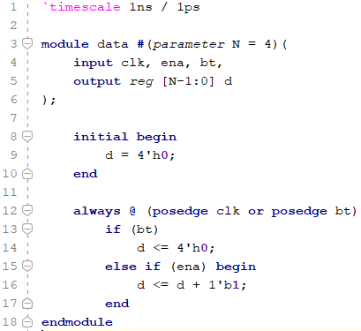

Рассмотрим файл adr.v. В строках 4-5 обвялены входные и выходные значения; в строках 8-10 задана инициализация регистра; в строках 12-17 задана логика работы.

Листинг 2-4. adr.v

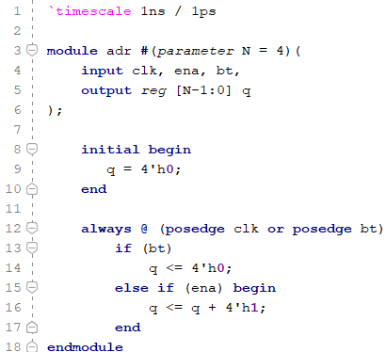

Рассмотрим файл store.v. В строках 4-6 объявлены параметры модулей; в строках 7-9 обвялены входные и выходные значения; в строках 12-14 задана используемые в модуле регистры; в строках 16-17 задана чтение фала с начальными данными; в строках 19-24 описано присвоение в внутренние регистры; в строках 26-30 описана логика логика чтения данных из памяти.

Листинг 2-5. store.v

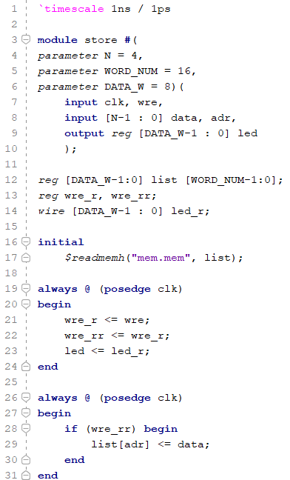

## Моделирование

Для проверки правильности работы созданного Verilog описания напишем тесты первого уровня. В строках 5-8 обвялены входные и выходные значения; в строке 15 задана инициализация моделируемого модуля генератора данных; в строках 17-21 задано открытие файла для записи; в строках 25-40 создание данных для проверки устройства. Используемый тест первого уровня представлен в листинге 2-3. Результаты моделирования представлены на рис. 1-1.

Листинг 2-3. tb_lab5_2.v

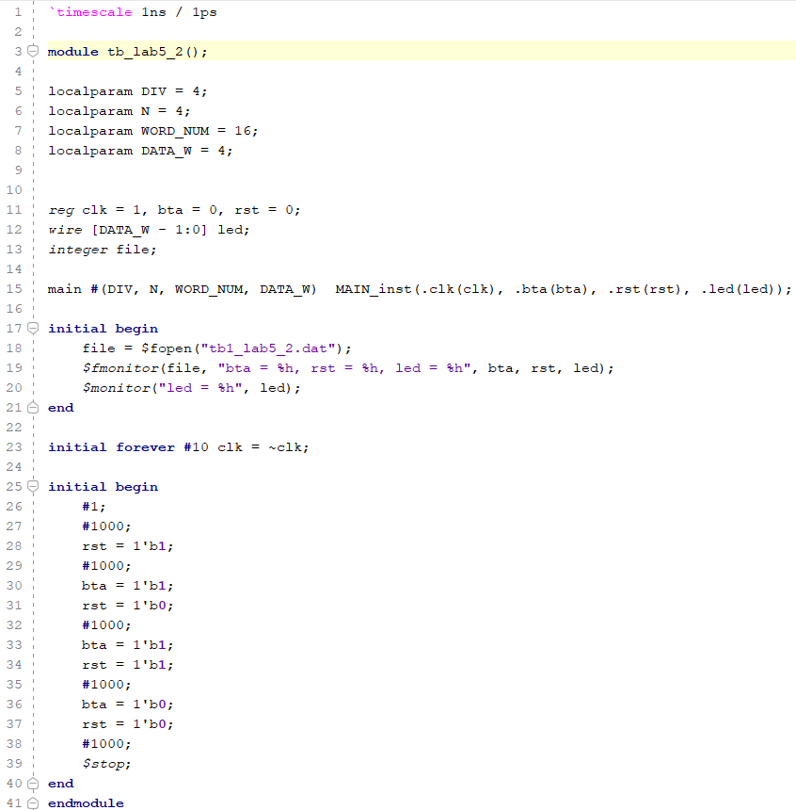

После запуска теста получены результаты. Результаты моделированияприведены на рис. 2-1.

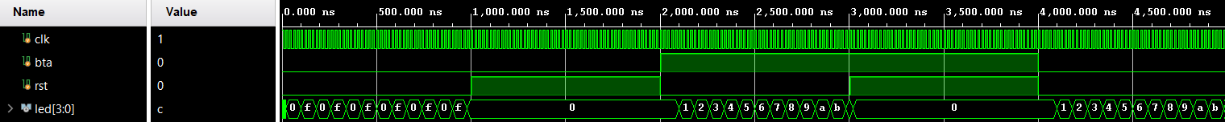

*Рис. 2-1. Результаты моделирования tb_divider*

В результате было доказанна работоспособность системы.

## Проверка работы на плате

В листинге 2-4 показан модуль верхнего уровня для проверки работы на плате.

Листинг 2-4. db_lab4_2.v

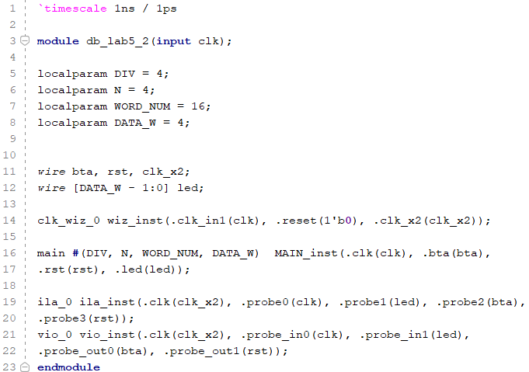

Для тестирования на отладочной плате были созданны VIO, LIA и преобразователь частоты тактового импульса из ip-ядер. На рис. 2-2 – 2-7 приведены настройки ip-ядер.

На рис. 2-2 –2-3 приведена настройка преобразователь частоты тактового импульса.



*Рис. 2-2. Настройка clocking wizard. Clocking Options*



*Рис. 2-3. Настройка clocking wizard. Output Clocks*

На рис. 2-4 –2-6 приведена настройка преобразователь частоты тактового импульса.

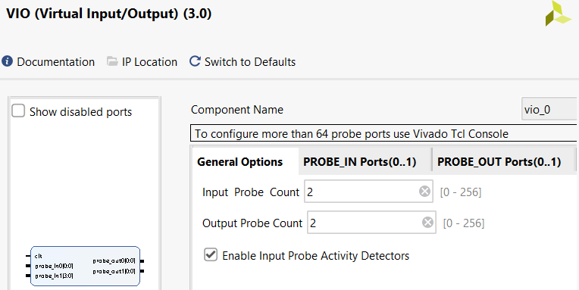

*Рис. 2-4. Настройка VIO. General*

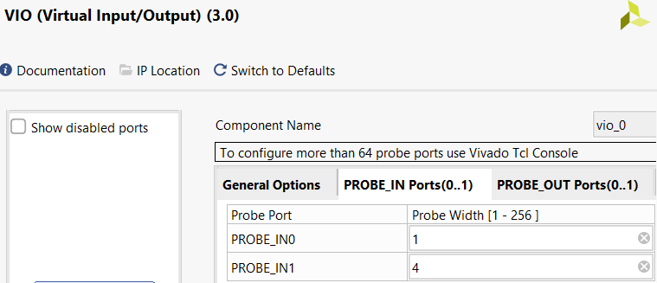

*Рис. 2-5. Настройка VIO. Inputs*

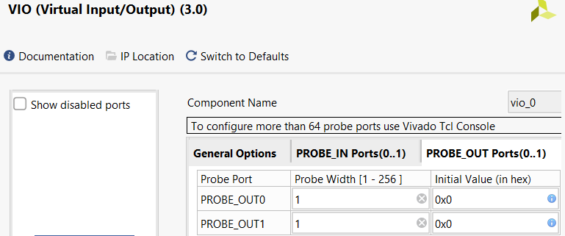

*Рис. 2-6. Настройка VIO. Output*

На рис. 2-7 –2-8 приведена настройка преобразователь частоты тактового импульса.

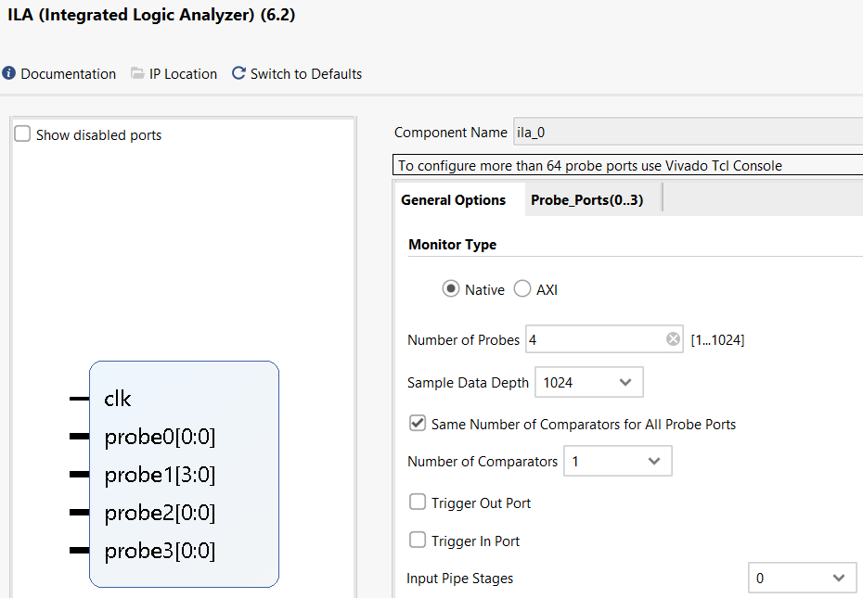

*Рис. 2-7. Настройка ILA. General*

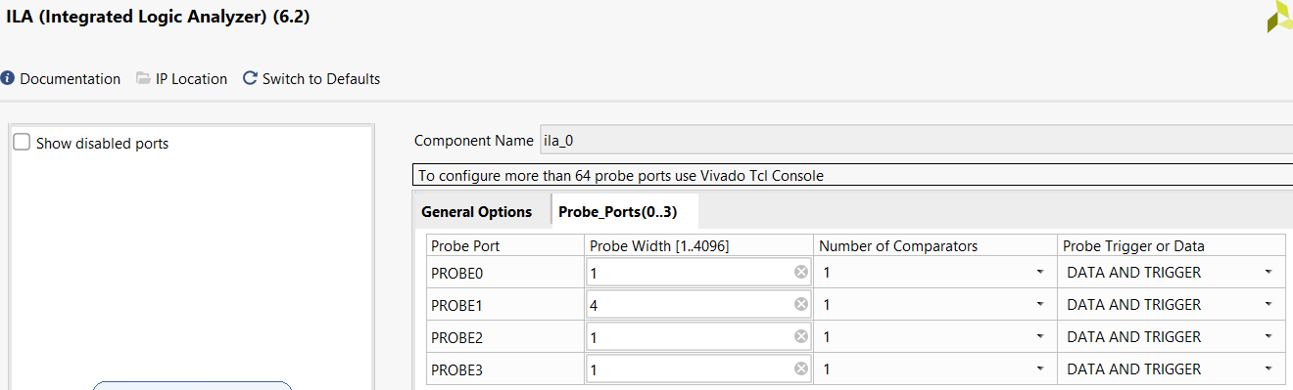

*Рис. 2-8. Настройка ILA. Inputs*

## Результат синтеза (RTL)

Что бы проверить логику работы визуально посмотрим схему проекта после синтеза. Результат синтеза описания на языке Verilog приведен ниже, на Рис. 2‑7.

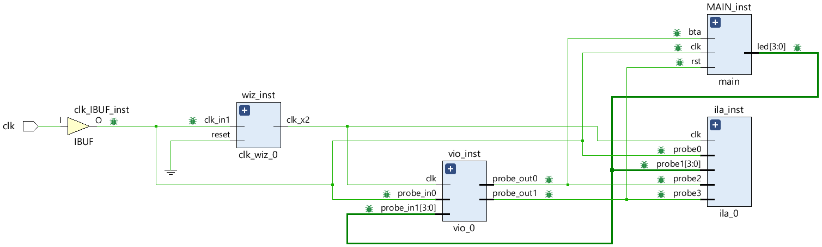

*Рис. 2-8. RTL схема*

## Назначение выводов СБИС

Назначение выводов СБИС и стандартов ввода вывода приведено на Рис. 2‑9



*Рис. 2‑9 Назначение выводов*

## Отладка

Для проверки на плате установим в настройках размер окна 16 и установим триггер на bta_1 равный 0.

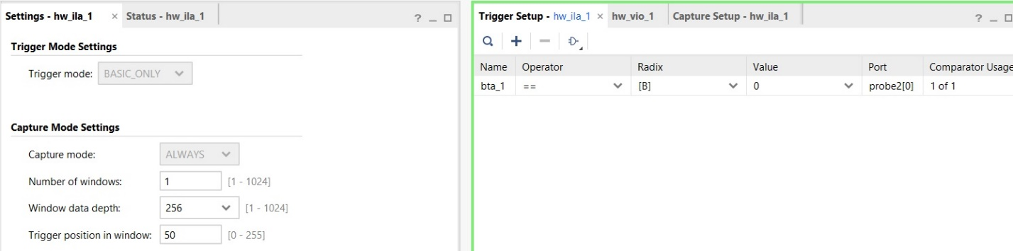

*Рис. 2-10. Настройки проекта*

На рис 2-10 приведена отладка проекта.

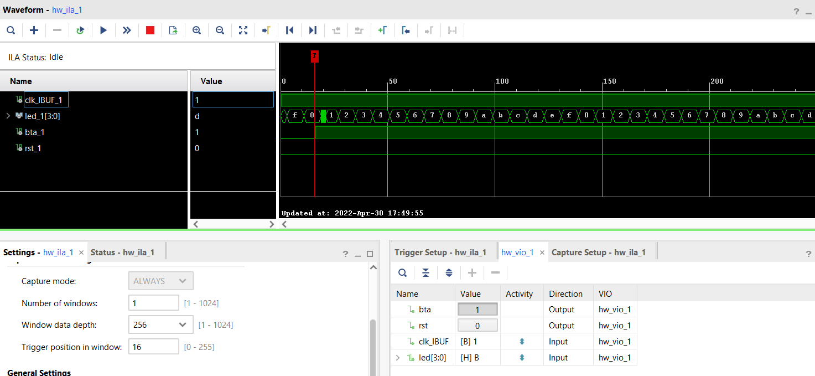

*Рис. 2-11. Отладка проекта.*

## Выводы

В результате был создан проект по требуемому заданию.